- 估价项目名称：
山东省青岛市青岛高新区丰庆路以南、宝源路以西1宗商业用地出让国有建设用地使用权抵押价格预评估

- 委托估价方：
五矿国际信托有限公司

- 房地产估价机构：
北京康正宏基房地产评估有限公司

- 土地估价师：
王鹏、郑燚

- 估价报告编号：
康正预评字2021-1-0093-P02DYGJ1号

评估意见函
五矿国际信托有限公司：
受贵公司委托，我公司对山东省青岛市青岛高新区丰庆路以南、宝源路以西1宗商业用地出让国有建设用地使用权市场价格进行了预评估。
估价对象： 估价对象为青岛世茂新城房地产开发有限公司使用的、位于山东省青岛市青岛高新区丰庆路以南、宝源路以西1宗商业用地出让国有建设用地使用权。根据《房地产权证》[青房地权市字第2013142651号]，估价对象出让国有建设用地使用权面积（以下简称“土地面积”）为19704.1平方米。根据《世茂青岛公园美地东商业地块项目（方案一）》，估价对象规划建筑面积为42886.25平方米（不含人防），详见下表：
类别 | 项目类型 | 规划建筑面积（平方米）
类别 | 项目类型 | 合计 | 地上 | 地下
经营性 | LOFT公寓 | 21196 | 21196 | ——
经营性 | 商业 | 8637.61 | 8637.61 | ——
经营性 | 车库 | 9235.02 | —— | 9235.02
小计 |  | 39068.63 | 29833.61 | 9235.02
非经营性 | 公共配套 | 3817.62 | 3817.62 | ——
小计 |  | 3817.62 | 3817.62 | ——
合计 |  | 42886.25 | 33651.23 | 9235.02

估价目的：青岛世茂新城房地产开发有限公司拟使用山东省青岛市青岛高新区丰庆路以南、宝源路以西1宗商业用地出让国有建设用地使用权作为抵押担保物，向五矿国际信托有限公司办理贷款手续。五矿国际信托有限公司特委托北京康正宏基房地产评估有限公司对上述抵押物进行评估。本次评估为确定标的物之抵押贷款额度提供参考依据而评估出让国有建设用地使用权抵押价格。
估价期日：2021年2月23日
地价定义：
1.用途
根据《房地产权证》[青房地权市字第2013142651号]，本次评估估价对象证载（地类）用途为商服用地。本次评估设定估价对象用途即为证载用途商服用地。
2.土地开发程度
根据不动产权利人介绍及评估专业人员实地查勘，本次评估估价对象实际土地开发程度为红线外市政基础设施达“七通”（即通路、通电、通讯、通上水、通下水、通燃气、通热）、宗地红线内场地平整。本次评估设定土地开发程度即为实际开发程度红线外市政基础设施达“七通”、宗地红线内场地平整。
3.规划利用条件
根据《房地产权证》[青房地权市字第2013142651号]，本次估价对象出让国有建设用地使用权面积为19704.1平方米。估价对象的规划利用条件以《世茂青岛公园美地东商业地块项目（方案一）》为依据，规划建筑面积为42886.25平方米（不含人防）。
4.土地使用年限
本次估价对象为出让国有建设用地使用权，《房地产权证》[青房地权市字第2013142651号]证载用途为商服用地，土地终止日期为2050年7月28日。截至估价期日，出让国有建设用地使用权剩余土地使用年限为29.44年。因此，本次评估设定估价对象剩余土地使用年限为29.44年。
5.地价定义
本次估价的“出让国有建设用地使用权价格”是指估价对象土地所有权为国家所有，使用权性质为有偿出让，在公开市场条件下，于估价期日2021年2月23日，在规划利用条件下，设定土地开发程度为宗地红线外市政基础设施达“七通”（即通路、通电、通讯、通上水、通下水、通燃气、通热）、宗地红线内场地平整，估价对象设定用途为商业，剩余土地使用年限为29.44年的出让国有建设用地使用权价格。
估价结果：评估专业人员根据估价的目的，按照估价的程序，采用科学的估价方法（市场比较法和剩余法），在认真分析现有资料的基础上，通过仔细测算和认真分析各种影响土地价格的因素，确定估价对象于估价期日的出让国有建设用地使用权预评估价格详见估价结果一览表。

估价结果一览表

估价机构：北京康正宏基房地产评估有限公司 估价期日：2021年2月23日 估价期日的国有建设用地使用权性质：出让
估价期日土地使用者 | 宗地编号 | 宗地名称 | 房地权证编号 | 估价期日的用途 |  |  | 容积率 |  |  | 估价期日的实际土地开发程度 | 估价设定的土地开发程度 | （剩余）土地使用年限/年 | 出让国有建设用地使用权面积/㎡ | 规划建筑面积/㎡ | 单位面积地价/  元/㎡ | 楼面地价/元/㎡ | 总地价/万元
 |  |  |  | 证载 | 实际 | 设定 | 规划 | 实际 | 设定
青岛世茂新城房地产开发有限公司 | 1400500270055002 | 山东省青岛市青岛高新区丰庆路以南、宝源路以西1宗商业用地 | 青房地权市字第2013142651号 | 商服用地 | —— | 商服用地 | 所属项目为1.9 | —— | 1.71 | 红线外达到“七通”、宗地红线内场地平整 | 红线外达到“七通”、宗地红线内场地平整 | 29.44年 | 19704.1 | 42886.25 | 6200 | 2848 | 12216
抵押价格 |  |  |  |  |  |  |  |  |  |  |  |  |  |  |  |  | 12216
币种：人民币

（转下页）

一、上述估价结果的限定条件

1.权利限制：根据估价对象《房地产权证》[青房地权市字第2013142651号]及不动产权利人介绍，截至估价期日，估价对象未设定抵押权、租赁等其他他项权利。

2.基础设施条件：估价对象实际开发程度为红线外“七通”、宗地红线内场地平整；本次评估设定开发程度为红线外“七通”、宗地红线内场地平整。

3.估价规划限制条件：详见《国有建设用地使用权出让合同》[电子监管号：3702002010B01577]及附件、《房地产权证》[青房地权市字第2013142651号]、《世茂青岛公园美地东商业地块项目（方案一）》。

4.影响价格的其他限定条件：无。

二、其他需要说明的事项：

1.本《评估意见函》中所列估价结果为初评结果，准确金额以本公司出具的正式《土地估价报告》为准。

2.本《评估意见函》仅供金融机构进行内部审核使用，不做其他目的之用。

3.抵押双方在办理抵押登记手续时，应使用本公司出具的正式《土地估价报告》，特提请报告使用者注意。

4.估价师所知悉的法定优先受偿款情况为：

（1）根据估价对象《房地产权证》[青房地权市字第2013142651号]原件，截至估价期日，估价对象抵押权未见登记。

（2）根据不动产权利人提供的《国有建设用地使用权出让合同》[电子监管号：3702002010B01577]及附件以及相关款项支付凭证，截至估价期日，不动产权利人依据合同已缴纳全部土地成交价款及契税。

综上，本次评估设定估价对象不存在估价师所知悉的法定优先受偿款。

5.本次估价结果以估价对象能够按照合理工期按时完成各项工程进度，直至通过竣工验收，并能够在合理期限内正常投入使用，最终取得完成建筑物信息登记的《不动产权证书》为前提条件，未考虑估价对象因其他原因无法顺利开工、完工而产生的重大影响，在此提请报告使用者注意。

6.根据《物权法》[主席令第六十二号]第二百条，建设用地使用权抵押后，该土地上新增的建筑物不属于抵押财产。该建设用地使用权实现抵押权时，应当将该土地上新增的建筑物与建设用地使用权一并处分，但新增建筑物所得的价款，抵押权人无权优先受偿。在此提请报告使用者注意。

估价机构：北京康正宏基房地产评估有限公司
2021年2月25日
附件：测算过程
一、估价测算过程
- 估价对象
（一）市场比较法
根据替代原则，通过对青岛市高新区类似用地招拍挂市场的调查选取得案例并进行修正：
各案例位置及照片如下：
案例位置

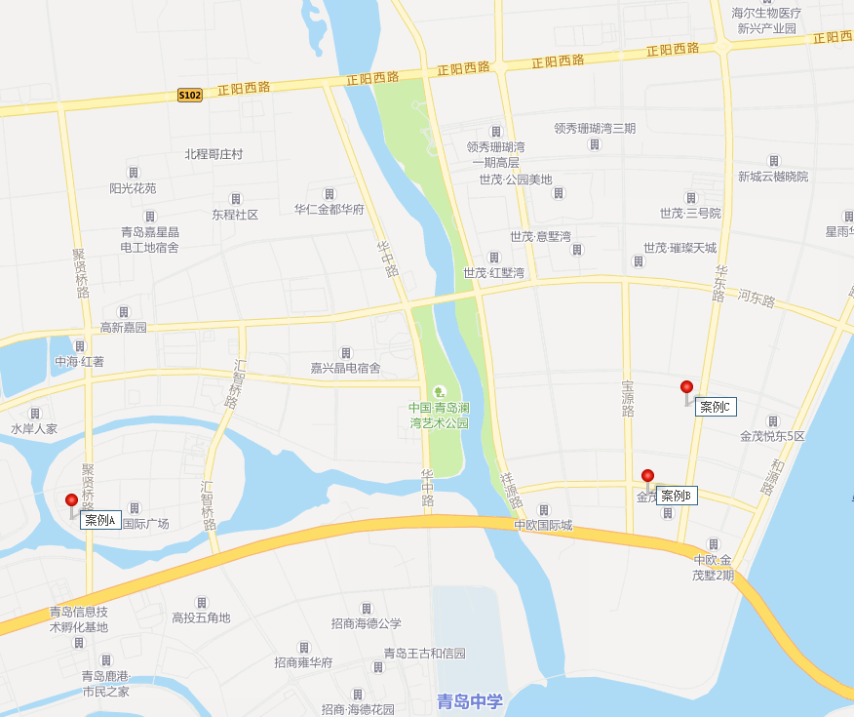

（转下页）
表1：比较因素条件说明及指数表
比较因素 |  | 估价对象 |  | 案例：A |  | 案例：B |  | 案例：C
 |  | 高新区丰庆路以南、宝源路以西1宗商业用地 | 修正幅度 | 高新区聚贤桥路以西、智力岛南路以南、环岛路以北 | 修正幅度 | 高新区宝源路以东、泰祥路以南、华东路以西、规划东33号线以北 | 修正幅度 | 高新区泰瑞路以南、华东路以西 | 修正幅度
交易时间 |  | 2021年2月23日 | 100 | 2020-3-25 | 98 | 2019-10-10 | 97.5 | 2019-10-10 | 97.5
市场状况 |  | 正常 | 100 | 正常 | 100 | 正常 | 100 | 正常 | 100
用途 |  | 商业 | 100 | 住宅 | 100 | 住宅 | 100 | 住宅 | 100
土地使用年限（年） |  | 29.44 | 100 | 40 | 113 | 40 | 113 | 40 | 113
容积率 |  | 1.71 | 100 | 2 | 97 | 1.6 | 100 | 1.2 | 100
区域因素 | 商业繁华度 | 一般 | 100 | 一般 | 100 | 一般 | 100 | 一般 | 100
区域因素 | 交通便捷度 | 一般 | 100 | 一般 | 100 | 一般 | 100 | 一般 | 100
区域因素 | 区域土地利用方向 | 一般 | 100 | 一般 | 100 | 一般 | 100 | 一般 | 100
区域因素 | 自然及人文环境状况 | 较好 | 100 | 较好 | 100 | 较好 | 100 | 较好 | 100
区域因素 | 公共配套设施 | 一般 | 100 | 一般 | 100 | 一般 | 100 | 一般 | 100
区域因素 | 基础设施水平 | 七通 | 100 | 七通 | 100 | 七通 | 100 | 七通 | 100
区域因素 | 临街状况 | 双面临街 | 100 | 双面临街 | 100 | 双面临街 | 100 | 双面临街 | 100
个别因素 | 宗地面积 | 19704.1 | 100 | 14557.4 | 100 | 54481.6 | 102 | 24026.5 | 101
个别因素 | 宗地形状 | 规则 | 100 | 较规则 | 99 | 较规则 | 99 | 较规则 | 99
个别因素 | 临街宽度及深度 | 适宜 | 100 | 较适宜 | 99 | 较适宜 | 99 | 较适宜 | 99
个别因素 | 宗地开发程度 | 七通 | 100 | 五通 | 98 | 五通 | 98 | 五通 | 98
个别因素 | 工程地质条件 | 较好 | 100 | 较好 | 100 | 较好 | 100 | 较好 | 100

表2：因素修正及调整系数表
比较因素 |  | 案例：A |  | 案例：B |  | 案例：C
交易时间 |  | 100/ | 98 | 100/ | 97.5 | 100/ | 97.5
市场状况 |  | 100/ | 100 | 100/ | 100 | 100/ | 100
用途 |  | 100/ | 100 | 100/ | 100 | 100/ | 100
土地使用年限（年） |  | 100/ | 113 | 100/ | 113 | 100/ | 113
容积率 |  | 100/ | 97 | 100/ | 100 | 100/ | 100
区域因素 | 商业繁华度 | 100/ | 100 | 100/ | 100 | 100/ | 100
区域因素 | 交通便捷度 | 100/ | 100 | 100 | 100 | 100 | 100
区域因素 | 区域土地利用方向 | 100/ | 100 | 100/ | 100 | 100/ | 100
区域因素 | 自然及人文环境状况 | 100/ | 100 | 100/ | 100 | 100/ | 100
区域因素 | 公共配套设施 | 100/ | 100 | 100/ | 100 | 100/ | 100
区域因素 | 基础设施水平 | 100/ | 100 | 100/ | 100 | 100/ | 100
区域因素 | 临街状况 | 100/ | 100 | 100/ | 100 | 100/ | 100
个别因素 | 宗地面积 | 100/ | 100 | 100/ | 102 | 100/ | 101
个别因素 | 宗地形状 | 100/ | 99 | 100/ | 99 | 100/ | 99
个别因素 | 临街宽度及深度 | 100/ | 99 | 100/ | 99 | 100/ | 99
个别因素 | 宗地开发程度 | 100/ | 98 | 100/ | 98 | 100/ | 98
个别因素 | 工程地质条件 | 100/ | 100 | 100/ | 100 | 100/ | 100
成交楼面单价（元/平方米） |  | 4578 |  | 3600 |  | 3700
比较价格（元/平方米） |  | 4437 |  | 3335 |  | 3462

本次评估所选取的各可比案例与估价对象相似程度接近；通过前述各因素的修正及调整，各可比案例比较价值差异程度较小。因此，本次评估取三个比较价值的简单算术平均值作为估价对象的最终结果。
楼面单价＝（4437+3335+3462）÷3＝3745（元/平方米）
总值＝3745×29833.61÷10000＝11173（万元）

（二）剩余法
1.开发完成后的不动产总价
（1）估价对象公寓用房开发完成后价值采用市场比较法求取。
根据评估专业人员所掌握的市场资料，采用房地产交易中的替代原则，选取与估价对象类似用途的案例，并分别进行交易情况、市场状况、房地产状况（权益、区位、实物）的修正和调整。
各案例位置及照片如下：
案例位置
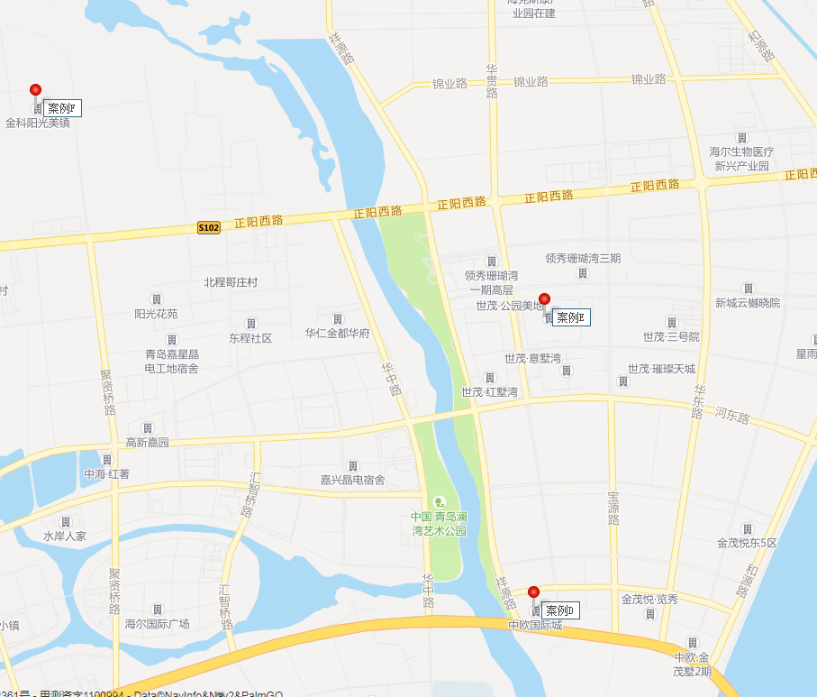

（转下页）
表3：比较因素条件说明及指数表
比较因素 |  | 估价对象 |  | 案例：D |  | 案例：E |  | 案例：F
 |  | 高新区丰庆路以南、宝源路以西1宗商业用地 | 修正幅度 | 中欧国际城 | 修正幅度 | 世茂公园美地 | 修正幅度 | 金科阳光美镇 | 修正幅度
交易时间 |  | 2021年2月23日 | 100 | 2020年12月 | 100 | 2021年1月 | 100 | 2021年1月 | 100
市场状况 |  | 正常 | 100 | 正常 | 100 | 正常 | 100 | 正常 | 100
权益状况 | 用途 | 公寓 | 100 | 公寓 | 100 | 公寓 | 100 | 公寓 | 100
权益状况 | 土地使用年限（年） | 20-30（含） | 100 | 20-30（含） | 100 | 20-30（含） | 100 | 20-30（含） | 100
权益状况 | 容积率 | 1.71 | 100 | 2.5 | 99 | 1.5 | 100 | 1.5 | 100
区位状况 | 商业繁华度 | 一般 | 100 | 一般 | 100 | 一般 | 100 | 一般 | 100
区位状况 | 交通便捷度 | 一般 | 100 | 一般 | 100 | 一般 | 100 | 一般 | 100
区位状况 | 公共配套设施 | 一般 | 100 | 一般 | 100 | 一般 | 100 | 一般 | 100
区位状况 | 基础设施水平 | 七通 | 100 | 七通 | 100 | 七通 | 100 | 七通 | 100
区位状况 | 自然及人文环境 | 较好 | 100 | 较好 | 100 | 较好 | 100 | 较好 | 100
实物状况 | 建筑类型 | 公寓 | 100 | 公寓 | 100 | 公寓 | 100 | 公寓 | 100
实物状况 | 建筑规模 | 42886.25 | 100 | 102162 | 100 | 170000 | 100 | 300000 | 102
实物状况 | 建筑结构 | 钢混 | 100 | 钢混 | 100 | 钢混 | 100 | 钢混 | 100
实物状况 | 成新度 | 100% | 100 | 100% | 100 | 100% | 100 | 100% | 100
实物状况 | 物业管理 | 专业 | 100 | 专业 | 100 | 专业 | 100 | 专业 | 100
实物状况 | 市政基础设施 | 七通 | 100 | 七通 | 100 | 七通 | 100 | 七通 | 100
实物状况 | 房型 | Loft | 100 | 平层 | 95 | 平层 | 95 | 平层 | 95
实物状况 | 内部装修 | 精装 | 100 | 毛坯 | 92 | 毛坯 | 92 | 毛坯 | 92

（转下页）
表4：因素修正及调整系数表
比较因素 |  | 案例：D |  | 案例：E |  | 案例：F
交易情况 |  | 100/ | 100 | 100/ | 100 | 100/ | 100
市场状况 |  | 100/ | 100 | 100/ | 100 | 100/ | 100
权益状况 | 用途 | 100/ | 100 | 100/ | 100 | 100/ | 100
权益状况 | 土地使用年限 | 100/ | 100 | 100/ | 100 | 100/ | 100
权益状况 | 容积率 | 100/ | 99 | 100/ | 100 | 100/ | 100
区位状况 | 商业繁华度 | 100/ | 100 | 100/ | 100 | 100/ | 100
区位状况 | 交通便捷度 | 100/ | 100 | 100/ | 100 | 100/ | 100
区位状况 | 公共配套设施 | 100/ | 100 | 100/ | 100 | 100/ | 100
区位状况 | 基础设施水平 | 100/ | 100 | 100/ | 100 | 100/ | 100
区位状况 | 自然及人文环境 | 100/ | 100 | 100/ | 100 | 100/ | 100
实物状况 | 建筑类型 | 100/ | 100 | 100/ | 100 | 100/ | 100
实物状况 | 建筑规模 | 100/ | 100 | 100/ | 100 | 100/ | 102
实物状况 | 建筑结构 | 100/ | 100 | 100/ | 100 | 100/ | 100
实物状况 | 成新度 | 100/ | 100 | 100/ | 100 | 100/ | 100
实物状况 | 物业管理 | 100/ | 100 | 100/ | 100 | 100/ | 100
实物状况 | 市政基础设施 | 100/ | 100 | 100/ | 100 | 100/ | 100
实物状况 | 房型 | 100/ | 95 | 100/ | 95 | 100/ | 95
实物状况 | 内部装修 | 100/ | 92 | 100/ | 92 | 100/ | 92
销售价格（元/平方米） |  | 9937 |  | 8515 |  | 8893
比较价值（元/平方米） |  | 11484 |  | 9743 |  | 9976

本次评估所选取的各可比案例与估价对象相似程度接近；通过前述各因素的修正及调整，各可比案例比较价值差异程度较小。因此，本次评估取三个比较价值的简单算术平均值作为估价对象的最终结果。
估价对象单价＝（11484+9743+9976）÷3＝10401（元/平方米）
开发完成后公寓用房不动产总价＝10401×21196÷10000＝22046（万元）
（2）估价对象商业用房开发完成后价值采用收益还原法求取。
1）租金计取
根据评估专业人员对周边区域商业用房市场的调查，区域内周边商业用房市场租金价格在1.8-2.8元/天•平方米。结合估价对象自身情况以及地理位置，确定其租金水平平均为2.5元/天•平方米。

2）测算过程
序号 | 项目 | 数额（万元） | 计算公式 | 取费标准
A | 未来第一年年总收益 | 710
（A） | 租金收入 | 709 | 租金×建筑面积×天数×（1-空置率） | 租金（元/㎡·天） | 2.5
 |  |  |  | 建筑面积（㎡） | 8637.61
 |  |  |  | 天数（天） | 365
 |  |  |  | 空置率（%） | 10
（B） | 押金利息收入 | 1 | 押金×壹年期存款利率 | 押金方式 | 押一
B | 建筑物现值 | 2828 | 建筑物重置价值(V_{建})×成新度 | 成新度（%） | 100
（A） | 建造成本 | 2159 | 建安费用+勘察设计和前期工程费+公共配套设施费用+红线内基础设施建设费+相关税费
a | 建安费用 | 1900 | 建安单价×建筑面积 | 建安单价（元/㎡） | 2200
b | 勘察设计和前期工程费 | 57 | 建安费用×费率 | 费率（%） | 3.0
c | 公共配套设施费用 | —— | 建安费用×费率 | 费率（%） | 不计取
d | 红线内市政基础设施费 | 173 | 建筑面积×取费标准 | 费率（元/㎡） | 200
e | 相关税费 | 29 | 建安费用×费率 | 费率（%） | 1.5
（B） | 管理费用 | 43 | 建造成本×费率 | 费率（%） | 2.0
（C） | 销售费用 | —— | 建筑物重置价值(V_{建})×费率 | 销售费率（%） | 2.0
（D） | 贷款利息 | —— | 复利计息
a | （A）及（B）项产生的利息 | 78 | 建造成本、管理费用及销售费用于建设期内均匀投入 | 建设周期（年） | 1.5
b | 销售费用产生的利息 | 0.0007 V_{建} | 建造成本、管理费用及销售费用于建设期内均匀投入 | 利息（%） | 4.75
（E） | 利润 | —— | （建造成本+管理费用+销售费用）×利润率
a | （A）-（C）项产生的利润 | 330 | （建造成本+管理费用）×利润率 | 利润率（%） | 15
b | 销售费用产生的利润 | 0.003V_{建} | 销售费用×利润率 | 利润率（%） | 15
（F） | 销售税费 | 0.0533 V_{建} | 建筑物重置价值(V_{建})×费率÷(1+5%) | 费率（%） | 5.6
（G） | 建筑物重置价值(V_{建}) | 2828 | 建造成本+管理费用+销售费用+利息+利润+销售税费
C | 年经营费用 | 175 | 税费+维修费+保险费+管理费
（A） | 税 费 | 121 | 两税两费+房产税+城镇土地使用税
A | 两税两费 | 37.8 | 年总收益×费率 | 费率（%） | 5.6
b | 房产税 | 81 | 按租金收入计税 | 费率（%） | 12
c | 城镇土地使用税 | 2.5 | 分摊土地面积×取费标准 | 纳税标准（元/㎡） | 6.4
 |  |  |  | 分摊土地面积（㎡） | 3968.55
（B） | 维修费 | 42.4 | 建筑物重置价值(V_{建})×维修费率 | 费率（%） | 1.5
（C） | 保险费 | 4.2 | 建筑物现值×保险费率 | 费率（%） | 0.15
（D） | 管理费用 | 7.1 | 年总收益×费率 | 费率（%） | 1
D | 不动产未来第一年净收益 | 535 | 年总收益-年经营费用
E | 不动产总价 | 10450 | 房地产未来第一年净收益×[1-（(1+g)/(1+Y)） ^n ]/(Y-g) | 报酬率（Y） | 5.5%
 |  |  |  | 收益年期(n) | 27.94
 |  |  |  | 年增长比率(g) | 3.0%
F | 单价(元/平方米) | 12098 | 房地产价值÷建筑面积 | 建筑面积（㎡） | 8637.61
注：估价对象土地为出让国有建设用地使用权，商业用途剩余土地使用年限为29.44年。估价对象拟建建筑为钢混结构，经济耐用年限为60年。根据《房地产估价规范》，土地使用权剩余期限和建筑物剩余经济寿命结束时间不同时，应选取其中较短者为收益期。本次评估估价对象收益年限按剩余土地使用年限（29.44年）扣减续建工期（1.5年）确定为27.94年。
即：估价对象商业用房开发完成后不动产总价为10450万元。
（3）估价对象地下车库用房开发完成后价值采用收益还原法求取。
1）租金计取
根据评估专业人员对周边区域地下车库用房市场的调查，区域内周边地下车库用房市场租金价格在0.2-0.5元/平方米•天。结合估价对象自身情况以及地理位置，确定其租金水平平均为0.4元/平方米•天。

2）测算过程
序号 | 项目 | 数额（万元） | 计算公式 | 取费标准
A | 未来第一年年总收益 | 121 | a+b+c
（A） | 租金收入 | 121 | 租金×建筑面积×天数×（1-空置率） | 租金（元/平方米•天） | 0.4
 |  |  |  | 建筑面积（㎡） | 9235.02
 |  |  |  | 天数（天） | 365
 |  |  |  | 空置率（%） | 10
B | 建筑物现值 | 2762 | 建筑物重置价值(V_{建})×成新度 | 成新度（%） | 100
（A） | 建造成本 | 2308 | 建安费用+勘察设计和前期工程费+公共配套设施费用+红线内基础设施建设费+相关税费
a | 建安费用 | 2032 | 建安单价×建筑面积 | 建安单价（元/㎡） | 2200
b | 勘察设计和前期工程费 | 61 | 建安费用×费率 | 费率（%） | 3.0
c | 公共配套设施费用 | —— | 建安费用×费率 | 费率（%） | 不计取
d | 红线内市政基础设施费 | 185 | 建筑面积×取费标准 | 费率（元/㎡） | 200
e | 相关税费 | 30 | 建安费用×费率 | 费率（%） | 1.5
（B） | 管理费用 | 46 | 建造成本×费率 | 费率（%） | 2.0
（C） | 销售费用 | —— | 建筑物重置价值(V_{建})×费率 | 销售费率（%） | 2.0
（D） | 贷款利息 | —— | 复利计息
a | （A）及（B）项产生的利息 | 83 | 建造成本、管理费用及销售费用于建设期内均匀投入 | 建设周期（年） | 1.5
b | 销售费用产生的利息 | 0.0007V_{建} | 建造成本、管理费用及销售费用于建设期内均匀投入 | 利息（%） | 4.75
（E） | 利润 | —— | （建造成本+管理费用+销售费用）×利润率
a | （A）-（C）项产生的利润 | 118 | （建造成本+管理费用）×利润率 | 利润率（%） | 5
b | 销售费用产生的利润 | 0.001V_{建} | 销售费用×利润率 | 利润率（%） | 5
（F） | 销售税费 | 0.0533 V_{建} | 建筑物重置价值(V_{建})×费率÷(1+5%) | 费率（%） | 5.6
（G） | 建筑物重置价值(V_{建}) | 2762 | 建造成本+管理费用+销售费用+利息+利润+销售税费
C | 年经营费用 | 70 | 税费+维修费+保险费+管理费
（A） | 税 费 | 23 | 两税两费+房产税+城镇土地使用税
A | 两税两费 | 6.5 | 年总收益×费率 | 费率（%） | 5.6
b | 房产税 | 13.8 | 按租金收入计税 | 费率（%） | 12
c | 城镇土地使用税 | 2.7 | 分摊土地面积×取费标准 | 纳税标准（元/㎡） | 7
 |  |  |  | 分摊土地面积（㎡） | 4243.03
（B） | 维修费 | 41.4 | 建筑物重置价值(V_{建})×维修费率 | 费率（%） | 1.5
（C） | 保险费 | 4.1 | 建筑物现值×保险费率 | 费率（%） | 0.15
（D） | 管理费用 | 1.2 | 年总收益×费率 | 费率（%） | 1
D | 不动产未来第一年净收益 | 51 | 年总收益-年经营费用
E | 不动产总价 | 1000 | 房地产未来第一年净收益×[1-（(1+g)/(1+Y)） ^n ]/(Y-g) | 报酬率（Y） | 5.0%
 |  |  |  | 收益年期(n) | 27.94
 |  |  |  | 年增长比率(g) | 2.5%
F | 单价(元/平方米) | 1083 | 房地产价值÷建筑面积 | 建筑面积（㎡） | 9235.02
注：估价对象土地为出让国有建设用地使用权，项目主用途为商业，剩余出让年限29.44年，车库用途随地上主用途土地使用年限为29.44年。估价对象拟建建筑为钢混结构，经济耐用年限为60年。根据《房地产估价规范》，土地使用权剩余期限和建筑物剩余经济寿命结束时间不同时，应选取其中较短者为收益期。本次评估从谨慎考虑设定估价对象车库收益年限按剩余土地使用年限（29.44年）扣减续建工期（1.5年）确定为27.94年。

即：估价对象地下车库用房开发完成后不动产总价为1000万元。
（6）开发完成后不动产总价
估价对象开发完成后不动产总价为前述各用途用房开发完成后的不动产总价之和。则有：
开发完成后不动产总价＝22046+10450+1000＝33496（万元）
2.求取估价对象土地价格
序号 | 项目名称 | 总额 | 面积 | 单价 | 相关系数 | 备注
1 | 开发完成后不动产总价 | 33496 | —— | —— | —— | ——
2 | 开发成本 | 15985 +0.1135P_{土} | —— | —— | —— | （1）-（8）之和
（1） | 房屋建造成本 | 11612 | —— | —— | —— | 下述5项之和
1） | 建安费用 | 10291 | 42886.25 | 2634 | —— | ——
2） | 勘察设计和前期工程费 | 309 | —— | —— | 3% | 以建安费用为基数计取
3） | 公共配套设施费用 | 0 | —— | —— | 0% | 以住宅用房建安费用为基数计取
4） | 红线内市政费用 | 858 | 42886.25 | 200 | —— | ——
5） | 相关税费 | 154 | —— | —— | 1.5% | 以建安费用为基数计取
（2） | 红线外市政费用（土地开发费用） | 0 | —— | —— | —— | ——
（3） | 城市基础设施建设费（行政收费） | 1175 | —— | —— | —— | ——
1） | 住宅 | 0 | —— | 274 | —— | ——
2） | 非住宅 | 1175 | 42886.25 | 274 | —— | ——
（4） | 管理费用 | 256 | —— | —— | 2.0% | 以“（1）-（3）”为基数计算
（5） | 销售费用 | 670 | —— | —— | 2.0% | 以1为基数计取
（6） | 购地税费 | 0.0386 P_{土} | —— | —— | 4.05% | 以估价对象土地价格/(1+5%)为基数记取
（7） | 投资利息 | 486+0.0749P_{土} | —— | —— | 4.75% | 复利计息。后续开发成本、管理费用及销售费用产生的利息
1） | 土地购买价格及购地税费产生的利息 | 0.0749P_{土} | —— | —— | —— | （1+取得税费率/(1+5%)）×年利率×建设期
2） | （1）-（5）项产生的利息 | 486 | —— | —— | —— | （1）-（4）项×年利率×建设期÷2
（8） | 销售税费 | 1786 | —— | —— | 5.6% | 以“开发完成后不动产总价/（1+5%）”为基数计取
3 | 投资利润 | 1371+0.1039P_{土} | —— | —— | —— | ——
1） | 土地购买价格及购地税费应计的利润 | 0.1039 P_{土} | —— |  | 10% | （P+P*取得税费/(1+5%)）*利润率
2） | （1）-（5）项及销售费用产生的利息 | 1371 | —— | —— | —— | ——
4 .土地价格 |  | 13258 | 42886.25 | 3091 | —— | 1-2-3
单位：万元、平方米、元/平方米
二、估价结果确定
估价对象 | 估价方法 | 方法结果（万元） | 权重 | 总价（万元）
山东省青岛市青岛高新区丰庆路以南、宝源路以西1宗商业用地出让国有建设用地使用权 | 市场比较法 | 11173 | 50% | 12216
山东省青岛市青岛高新区丰庆路以南、宝源路以西1宗商业用地出让国有建设用地使用权 | 剩余法 | 13258 | 50% | 12216

